13. prosince 2019
Sloupy elektrického napětí: pro jedny hrozba, pro druhé oáza v zemědělské pustině…

Intenzivní zemědělství v posledních 70 letech vedlo ke ztrátě krajinné pestrosti v důsledku masivního zmenšení neobdělávaných (polo)přírodních) stanovišť. Tato stanoviště jsou ale zcela klíčová pro udržení biologické rozmanitosti (biodiverzity), která v zemědělské krajině dramaticky klesá. Momentálně jsme tak svědky výrazného úbytku hmyzu, polního ptactva, zajíců, ale i drobných savců, kteří jsou na jedné straně zemědělskými škůdci, ale na straně druhé důležitou složkou potravy sov a dravců.

Martin Šálek z Ústavu biologie obratlovců AV ČR se ve svém výzkumu dlouhodobě věnuje právě důsledkům intenzivního hospodaření na biodiverzitu. V nové studii se s kolegy zaměřil na zatím přehlížená stanoviště v zemědělské krajině – neobdělávané plochy pod sloupy velmi vysokého napětí. „Sloupy vysokého napětí jsou globálně považovány jako jedno ze zásadních rizik pro ptáky. Kvůli nárazům do drátů či výboje na sloupech elektrického vedení ročně uhynou desítky tisíc ptáků, zejména pak větší druhy. Předchozí výzkumy nicméně naznačují, že neobdělávané plochy pod sloupy vysokého napětí mohou v zemědělské krajině představovat důležitý biotop pro celou řadu živočichů, například pro ptáky či hmyz, včetně mnohých ohrožených druhů“ uvádí Martin Šálek. Se svými kolegy zjistil, že sloupy elektrického napětí, které jsou často zodpovědné za smrt mnoha ptáků, naopak představují pro drobné savce důležité útočiště.
„Naše studie je první, která se zabývá významem neobdělávaných ploch pod sloupy s vysokým napětím v zemědělské krajině ve vztahu k poskytování úkrytů malým savcům. Zjistili jsme, že hojnost a druhová bohatost malých savců během zimy byla výrazně vyšší na stanovištích právě pod těmito sloupy, ve srovnání s okolní zemědělskou půdou“, dodává Martin Šálek.
Infrastruktura elektrického vedení v zemědělské krajině tak představuje klíčové, byť přehlížené útočiště pro malé savce tím, že jim poskytuje trvalé stanoviště pro zimování a následně i jejich jarní šíření do okolní krajiny.

Zdroj:
https://doi.org/10.1016/j.agee.2019.106777
Available online 30 November 2019.

Kontakt: Ing. Martin Šálek, Ph.D.,
Mobil: 775 954 318
Ilustrační foto:
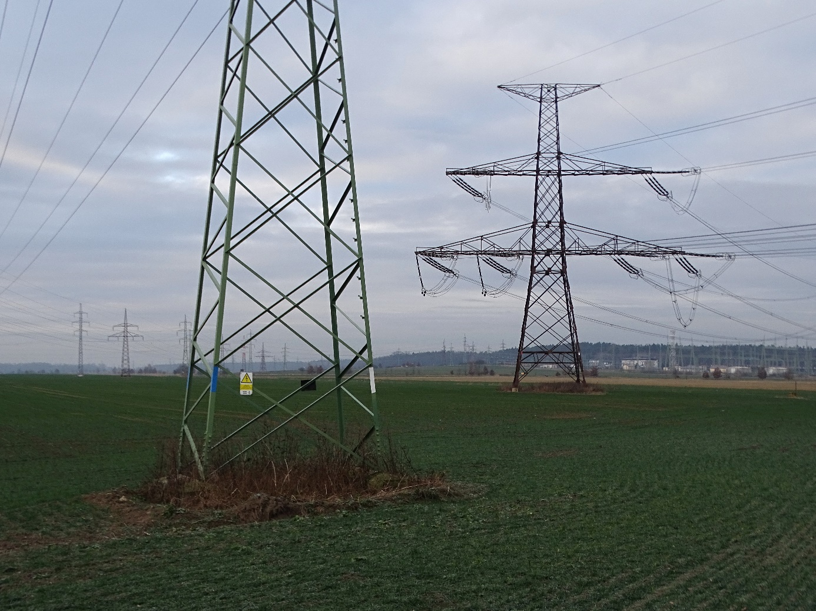
Autor: M. Šálek
Autor: archiv ÚBO AV ČR, myšice

